西安理工大学第二届计算机技能大赛报名表
作品名称 |  | Linux下基于GTK+的计算器
参赛类别 |  | A网页设计类 | ✓B程序软件作品 |  | C算法设计类 |  | D电子类
学 院 |  | 机仪学院 |  | 班 级 |  | 光信112
作 者 |  | 周新凯 |  | 联系电话 |  | 18710629437
E-mail |  | 846673264@qq.com |  | 指导教师
作品  简介 | 摘 要：鉴于大部分的Linux发行版本本身并没有类似于windows下图形界面的计算器，本作品从生活实际出发，依托GTK+和C语言为开发工具，以Linux下的vim为编辑工具，gcc为编译工具，gdb为调试工具，Makefile为快速编译工具，参考中学时代使用的实体计算器的界面，设计了一款Linux下的计算器 ，界面友好，可以完成16进制，10进制，8进制，2进制四种进制下的加减乘除，阶乘，幂运算，对数，与或非异或，取整求余，三角函数等等一些常见的数学运算，还可完成四种进制的相互转换，操作简单，易于上手。  关键字：计算器 GTK C Linux  编程思路：系统要求实现许多功能，可遵循前面所学的模块化程序设计思想来进行本系统的设计——自顶向下、逐步细化，也就是将系统软件设计任务分成许多容易解决的小的子任务，即分解出许多子功能模块进行设计。  - 软件结构  软件结构设计如下图所示。  LINUX下基于GTK+的计算器  主程序模块  进  制  转  换  模  块  输  入  输  出  模  块  界  面  设  计  模  块  数  据  运  算  处  理  模  块  2)模块设计  对本系统的功能进行分析后可做如下的模块化设计。  - 进制转换模块：能把用户输入到文本框的字符串，转换成十进制浮点数数进行计算，计算完成后再转换成想要进制对应的字符串，送往文本框。模块流程图如下  开始  取得文本框内容（即字符串）  用strlen（）函数求字符串长度  找出小数点，记下数组下标  以小数点为界，对整数、小数部分分别进行转换，且转换成10进制浮点数，并储存于相应变量中  把上述变量转换成想要的进制  整数部分：除基取余再逆序，直到商为零  小数部分：乘基取整再顺序，直到差为零  将上述转换所得字符储存于字符out[]数组中  结束  - 界面设计模块：这个模块主要设计软件的界面，在这里我参考中学时代使用的实体计算器。初步界面如下  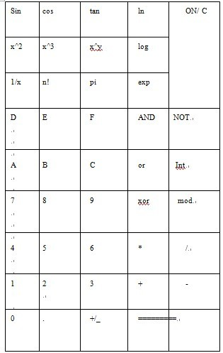  - 数据运算处理模块：完成对数据的运算与处理，主要有双目运算（如加减乘除等）和单目运算（如取对数，求阶乘等）、清零，在这里我设置了两个文本框，当单击运算符号时需要有一个变量method来记录运算的法则，当单击完成一个数字的输入时需要有一个变量来储存这个输入数据，从文本框取得的数据是一个字符串，需要转换成浮点数，数据运算的结果是浮点数需要转换成字符串后设置成文本框的文本，但单击不同进制的单选按钮时需要有一个变量principle记录当前的进制，以显示不同的界面，以及对输入、运算、输出数据的不同处理，下面以双目运算10+23=33为例，给出流程图  开始  单击按钮“1”  将字符“1”添加至文本框2  单击按钮“0”  将字符“2”追加加至文本框2  单击“+”按钮  设置运算规则变量method  将文本框2的内容转换后送往变量a  将文本框2的内容送我文本框1后将文本框2清空  在文本框1的后面追加字符“+”  单击按钮“2”  将字符“2”添加到文本框2  单击按钮“3”  将字符“3”追加到文本框2  单击等号按钮“=”  将文本框2的内容转换后送往变量b  将文本框2的内容追加到文本框1  计算a+b，并将结果保存在变量a中  将浮点数a经前面的进制转换模块后转换为当前进制下的字符串  设置文本框2的内容为上述字符串  清空变量a，b，标志位flag，运算标志method=0  结束  其中一个很重要的问题就是单击数字按钮时，是以追加的方式还是清空添加的方式将对应字符输入到文本框中去，在这里设置标志位flag，当没有经过运算时flag=0，则应以追加的方式，而经过运算后flag=1，则应以清空添加的方式  ④输入与输出模块：输入主要利用了GTK+的信号和回调函数的使用方法，可以将它理解为单片机的中断，按钮的单击就是一个中断信号，而回调函数就是中断服务程序，而在这里按钮主要分为两种，一是数字按钮如1、2、3、4等，二是运算按钮如+、-、*、/等。输出利用了两个文本框，可以很好的处理掉双目运算时遇到的一些问题。  ⑤主函数模块：初始化关键全局变量  建立窗口、垂直框、表格，并将表格添加到垂直框中  建立42个普通按钮，并添加到表格中去且显示出来  定义4个单选按钮，并为各个单选按钮定义相应中断，当按钮按下时，调用前面的回调函数，显示不同界面，并将前一种进制的字符串转换成当前进制下的字符串显示到文本框中去。效果如下  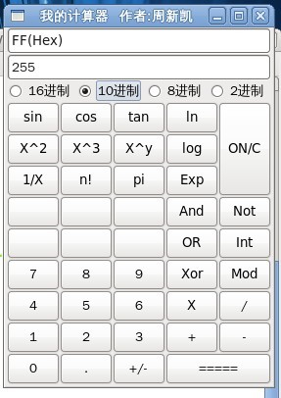  上述结果的流程图如下  开始  单击单选按钮16进制  设置变量prin=principle（principle为上次进制），取得文本框的内容送往数组temp[]  设置principle=16，执行函数conversion（temp，prin，principle），将temp转化成16进制对应的字符串  将上述字符串送往文本框2显示  清空变量a，b，flag  单击单选按钮“10进制”  设置变量prin=principle（principle现在为16），取得文本框的内容送往数组temp[]  设置principle=10，执行函数conversion（temp，prin，principle），将temp转化成10进制对应的字符串  将上述字符串送往文本框2显示  清空变量a，b，flag  结束  同时为了增强程序的健壮性，在程序的运算部分，需要对错误的输入信息产生错误警告信息，包括下面几种情况：  除数不能为零，当输入0作为除数时（比如1/x求倒，除法，取模），此时文本框显示“除数不能为零”，提示重新输入。  对数必须为正数，当输入负数或0作为对数时（比如log、ln）时，文本框显示“对数必须为正数”，提示重新输入。  对于阶乘运算（n！），输入的值必须为非负数。当输入的数值小于0时，在文本框显示“函数输入无效”，提示重新输入。  总结：通过这次作品对我的Linux基础学习做了个总结，虽然元件是通过调用库函数实现的，但也锻炼了我的C编程能力，同时也让我深刻的理解了GTK+中的信号与回调函数。最后本来想通过交叉编译器arm-linux-gcc编译程序到嵌入式设备运行，但编译不过，这也是这次作品的遗憾之处。

